Phụ lục
CÁC KHÁI NIỆM CĂN BẢN VỀ PHÂN TÍCH ĐỘ PHỨC TẠP GIẢI THUẬT

  - Mục đích của phân tích giải thuật
Mục đích cần đạt được những yêu cầu như sau:
1.- Đúng đắn.
2.- Đơn giản.
3.- Thực hiện nhanh.
Với yêu cầu (1), để kiểm tra tính đúng đắn của giải thuật chúng ta có thể cài đặt giải thuật đó và cho thực hiện trên máy với một số bộ dữ liệu mẫu rồi lấy kết quả thu được so sánh với kết quả đã biết. Cách này không chắc chắn bởi vì có thể giải thuật đúng với tất cả các bộ dữ liệu chúng ta đã thử, nhưng lại sai với một bộ dữ liệu nào đó. Do vậy chỉ phát hiện ra giải thuật sai chứ chưa chứng minh được là nó đúng. Tính đúng đắn của giải thuật cần phải được chứng minh bằng toán học. Tất nhiên điều này không đơn giản và không đề cập đến ở đây.
Khi viết một chương trình để sử dụng một vài lần thì yêu cầu (2) là quan trọng nhất. Chỉ cần một giải thuật đơn giản để chương trình đưa ra kết qủa, thời gian thực hiện chương trình không cần quan tâm.

Nhưng một chương trình được sử dụng nhiều lần thì thì yêu cầu thời gian, hay chi phí thời gian, là điều rất quan trọng, đặc biệt đối với những chương trình thực hiện trên dữ liệu lớn do đó yêu cầu (3) sẽ được xem xét. Trong chương này chỉ bàn đến hiệu quả thực hiện của giải thuật hay thời gian thực hiện giải thuật ( running time ), trên mô hình máy truy xuất ngẫu nhiên RAM ( random-access machine), những lệnh trong giải thuật được thực hiện một lần và không có xử lý song song.
1.2 Thời gian thực hiện giải thuật.
Thời gian thực hiện một giải thuật (chương trình) là một hàm, ký hiệu T(n) trong đó n là kích thước (độ lớn) của dữ liệu vào, và T(n) ≥0 ∀n≥0
Ví dụ 1-1: Chương trình tính tổng của n số có T(n) = cn, trong đó c là một hằng số.

1.2.1 Đơn vị đo thời gian thực hiện.
Đơn vị của T(n) không phải là đơn vị đo thời gian bình thường như giờ, phút giây... mà thường được xác định bởi số các lệnh được thực hiện trong một máy tính lý tưởng.
Ví dụ 1-2: Khi ta nói thời gian thực hiện của một chương trình là T(n) = cn thì có nghĩa là chương trình ấy cần cn chỉ thị thực thi.
1.2.2-Thời gian thực hiện trong trường hợp xấu nhất.
Thời gian thực hiện chương trình không chỉ phụ thuộc vào kích thước mà còn phụ thuộc vào tính chất của dữ liệu vào. Nghĩa là dữ liệu vào có cùng kích thước nhưng thời gian thực hiện chương trình có thể khác nhau. Chẳng hạn chương trình sắp xếp dãy số nguyên tăng dần, khi cho vào dãy có thứ tự thì thời gian thực hiện khác với khi cho vào dãy chưa có thứ tự, hoặc khi cho vào một dãy đã có thứ tự tăng thì thời gian thực hiện cũng khác so với khi cho vào một dãy đã có thứ tự giảm.

Vì vậy, T(n) thường được coi là thời gian thực hiện chương trình trong trường hợp xấu nhất trên dữ liệu vào có kích thước n, tức là: T(n) là thời gian lớn nhất để thực hiện chương trình đối với mọi dữ liệu vào có cùng kích thước n.

1.3 - Tỷ suất tăng và độ phức tạp của giải thuật.

1.3.1 Tỷ suất tăng

Hàm T(n) có tỷ suất tăng (growth rate) f(n) là không âm, nếu tồn tại hằng số c và một số n₀ sao cho: T(n) ≤ cf(n), ∀n ≥ n₀.
Coi một hàm không âm T(n) bất kỳ, ta luôn tìm được tỷ suất tăng f(n) của nó”.
Ví dụ 1-3: Giả sử T(0) = 1, T(1) = 4 và tổng quát thì T(n) = (n+1)². Đặt n₀ = 1 và c = 4 thì với mọi n ≥ 1 chúng ta dễ dàng chứng minh rằng:

T(n) = (n+1)² ≤ 4n², với mọi n ≥ 1, tức là tỷ suất tăng của T(n) là n².
Ví dụ 1-4: Tỷ suất tăng của hàm T(n) = 3n³ + 2n² là n³. Thực vậy, cho n₀ = 0 và c = 5 ta dễ dàng chứng minh rằng với mọi n ≥ 0 thì 3n³ + 2n² ≤ 5n³

1.3.2- Khái niệm độ phức tạp của giải thuật

Giả sử ta có hai giải thuật P1 và P2 với thời gian thực hiện tương ứng là T1(n) = 100n² (với tỷ suất tăng là n²) và T2(n) = 5n³ (với tỷ suất tăng là n³). Giải thuật nào sẽ thực hiện nhanh hơn? Câu trả lời phụ thuộc vào kích thước dữ liệu vào. Với n < 20 thì P2 sẽ nhanh hơn P1, vì (T2 < T1), do hệ số của 5n³ nhỏ hơn hệ số của 100n² (5 <100). Nhưng khi n > 20 thì ngược lại do số mũ của 100n² nhỏ hơn số mũ của 5n³ (2<3). Ở đây chúng ta chỉ nên quan tâm đến trường hợp n>20 vì khi n <20 thì thời gian thực hiện của cả P1 và P2 đều không lớn và sự khác biệt giữa T1 và T2 là không đáng kể..
Như vậy một cách hợp lý là xét tỷ suất tăng của hàm thời gian thực hiện chương trình thay vì xét chính bản thân thời gian thực hiện.
Hàm T(n) gọi là có độ phức tạp f(n) nếu tồn tại các hằng c, N₀ sao cho T(n) ≤ cf(n) với mọi n ≥ N₀ , nghĩa là T(n) có tỷ suất tăng là f(n). Và kí hiệu T(n) là O(f(n)).
Ví dụ 1-5: T(n)= (n+1)² có tỷ suất tăng là n² nên T(n)= (n+1)² là O(n²)
Chú ý: O(c.f(n))=O(f(n)) với c là hằng số. Đặc biệt O(c)=O(1)
Nói cách khác độ phức tạp tính toán của giải thuật là một hàm chặn trên của hàm thời gian. Vì hằng nhân tử c trong hàm chặn trên không có ý nghĩa nên ta có thể bỏ qua vì vậy hàm thể hiện độ phức tạp có các dạng thường gặp sau: log₂n, n, nlog₂n, n², n³, 2^{n}, n!, n^{n}. Ba hàm cuối cùng ta gọi là dạng hàm mũ, các hàm khác gọi là hàm đa thức. Một giải thuật mà thời gian thực hiện có độ phức tạp là một hàm đa thức thì chấp nhận được tức là có thể cài đặt để thực hiện, còn các giải thuật có độ phức tạp hàm mũ thì phải tìm cách cải tiến giải thuật.
Khi nói đến độ phức tạp của giải thuật là muốn nói đến hiệu quả của thời gian thực hiện của chương trình, nên có thể xem việc xác định thời gian thực hiện của chương trình chính là xác định độ phức tạp của giải thuật.

1.4 - Tính độ phức tạp.

Tính độ phức tạp của một giải thuật bất kỳ là một vấn đề không đơn giản. Tuy nhiên ta có thể tuân theo một số nguyên tắc sau:
1.4.1- Qui tắc cộng
Nếu T1(n) và T2(n) là thời gian thực hiện của hai đoạn chương trình P1 và P2; và T1(n)=O(f(n)), T2(n)=O(g(n). Thì thời gian thực hiện của đoạn hai chương trình đó nối tiếp nhau là T(n)=O(max(f(n),g(n)))
Ví dụ 1-6: Lệnh gán x:=15 tốn một hằng thời gian hay O(1)
Lệnh đọc dữ liệu READ(x) tốn một hằng thời gian hay O(1)
Vậy thời gian thực hiện cả hai lệnh trên nối tiếp nhau là O(max(1,1))=O(1)
1.4.2- Qui tắc nhân
Nếu T1(n) và T2(n) là thời gian thực hiện của hai đoạn chương trình P1và P2 và T1(n) = O(f(n)), T2(n) = O(g(n) thì thời gian thực hiện của đoạn hai đoạn chương trình đó lồng nhau là T(n) = O(f(n).g(n))
1.4.3- Qui tắc tổng quát để phân tích một chương trình
- Thời gian thực hiện của mỗi lệnh gán, READ, WRITE là O(1)
- Thời gian thực hiện của một chuỗi tuần tự các lệnh được xác định bằng qui tắc cộng. Như vậy thời gian này là thời gian thi hành một lệnh nào đó lâu nhất trong chuỗi lệnh.
- Thời gian thực hiện cấu trúc IF là thời gian lớn nhất thực hiện lệnh sau THEN hoặc sau ELSE và thời gian kiểm tra điều kiện. Thường thời gian kiểm tra điều kiện là O(1).
- Thời gian thực hiện vòng lặp là tổng (trên tất cả các lần lặp) thời gian thực hiện thân vòng lặp. Nếu thời gian thực hiện thân vòng lặp không đổi thì thời gian thực hiện vòng lặp là tích của số lần lặp với thời gian thực hiện thân vòng lặp.
Ví dụ 1-7a: Tính thời gian thực hiện của đoạn chương trình
procedure Bubble (var a: array[1..n] of integer);
var i, j, temp: integer;
begin
{1} for i:=1 to n-1 do
{2} for j:=n downto i+1 do
{3} if a[j-1]>a[j] then
begin
/* đổi chổ a[i], a[j] */
{4} temp:=a[j-1];
{5} a[j-1]:=a[j];
{6} a[j]:=temp;
end;
end;
Cả ba lệnh đổi chỗ {4} {5} {6} tốn O(1) thời gian, do đó lệnh {3} tốn O(1).
Vòng lặp {2} thực hiện (n-i) lần, mỗi lần O(1), do đó vòng lặp {2} tốn
O((n-i).1)=O(n-i).
Vòng lặp {1} lặp với i=1 cho đến i=(n-1), và lần cuối i=n để thoát khỏi vòng lặp nghĩa là lặp n lần. Vòng lặp {2} lồng trong vòng lặp {1}. Nên độ phức tạp của giải thuật là:

T(n) = ∑ (n-i) = n(n-1)/2
i =1..n
(nên nhớ: ∑k = 1+2+…+n = 1/2n(n+1) , với k ∈ 1..n , là chuỗi cấp số cộng)
T(n) = n2/2 - n/2 ≤ n2/2, với mọi n ≥ 0
Do vậy chọn f(n) = n2, c= ½, N0= 0, ta có:
T(n) = O(n2)

Ví dụ 1-7b: Tính thời gian thực hiện của đoạn chương trình tìm kiếm nhị phân
/* Tìm item trong danh sách A[1],…,A[n].Biến found có giá tri true và mid có giá trị là vị trí của item nếu tìm ra, nếu khác, found có giá trị false */
begin
[1] found := false
[2] first :=1
[3] last := n
[4] while first <= last and not found do
begin
[5] mid := (first+ last)/2
[6] if item < A[mid] then
[7] last := mid-1
[8] else if item > A[mid] then
[9] first := mid+1
[10] else found := true

Lệnh [1], [2], [3] có chi phí là O(1)
Chi phí lớn nhất là vòng lặp while từ lệnh [4] đến [10]. Mỗi lần đi qua vòng while thì độ lớn của danh sách con giảm đi một nửa, và cứ như thế, khi đi qua vòng while lần cuối cùng thì danh sách có độ lớn chỉ là 1. Như vậy, số lần lặp tại vòng while là 1 cộng với k lần đi qua vòng lặp để cuối cùng tạo thành danh sách con có độ lớn là 1.

Lặp k lần | Giá trị của k | Độ lớn danh sách con
Lần thứ 1  Lần thứ 2  …..  Lần thứ k | 1  2  …..  k | n/2 = n/2k với k=1  n/4 = n/2k với k=2  ….  n/2k

Độ lớn của danh sách con là n/2k sau khi đi qua vòng lặp là 1, nên ta có bất đẳng thức:
n/2k < 2
n < 2 k+1
log2n < k+1

số lần lặp phải là số nguyên nhỏ nhất thoả bất đẳng thức trên, nghĩa là phần nguyên của log2n. Do vậy, trường hợp xấu nhất khi item lớn hơn các phần tử A[1], A[2],…A[n], lệnh 4 được thực hiện không nhiều hơn 2+ log2n lần, lệnh 5,6 và 8 không nhiều hơn 1+ log2n, và lệnh 7,9 và 10 không lần. Thời gian tính tổng cộng như vậy không quá 8+ 4log2n
ta có: 8+ 4 log2n = log228 + 4log2n
vậy với mọi n >= 28 = 256 thì 8+ 4log2n<= 5log2n= 5f(n)
T(n) = O(log2n)

1.4.4- Độ phức tạp của chương trình có gọi chương trình con không đệ qui
Nếu chúng ta có một chương trình với các chương trình con không đệ quy, để tính thời gian thực hiện của chương trình, trước hết chúng ta tính thời gian thực hiện của các chương trình con không gọi các chương trình con khác. Sau đó chúng ta tính thời gian thực hiện của các chương trình con chỉ gọi các chương trình con mà thời gian thực hiện của chúng đã được tính. Chúng ta tiếp tục quá trình đánh giá thời gian thực hiện của mỗi chương trình con sau khi thời gian thực hiện của tất cả các chương trình con mà nó gọi đã được đánh giá. Cuối cùng ta tính thời gian cho chương trình chính.
Giả sử ta có một hệ thống các chương trình gọi theo sơ đồ sau:

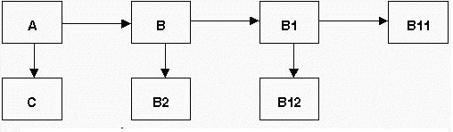

Chương trình A gọi hai chương trình con là B và C, chương trình B gọi hai chương trình con là B1 và B2, chương trình B1 gọi hai chương trình con là B11 và B12.
Để tính thời gian thực hiện của A, ta tính theo các bước sau:
- Tính thời gian thực hiện của C, B2, B11 và B12. (không gọi ai)
- Tính thời gian thực hiện của B1. (gọi B12)
- Tính thời gian thực hiện của B. (gọi B2)
- Tính thời gian thực hiện của A. (gọi C)
Ví dụ 1-8: Ta có thể viết lại chương trình sắp xếp bubble như sau:
procedure Swap (var x, y: integer);
var temp: integer;
begin
temp := x;
x := y;
y := temp;
end;
procedure Bubble (var a: array[1..n] of integer);
var i, j :integer;
begin
{1} for i:=1 to n-1 do
{2} for j:=n downto i+1 do
{3} if a[j-1]>a[j] then Swap(a[j-1], a[j]);
end;
Trong cách viết trên, chương trình Bubble gọi chương trình con Swap, do đó để tính thời gian thực hiện của Bubble, trước hết ta cần tính thời gian thực hiện của Swap. Dễ thấy thời gian thực hiện của Swap là O(1) vì nó chỉ bao gồm 3 lệnh gán.
Trong Bubble, lệnh {3} gọi Swap nên chỉ tốn O(1), lệnh {2} thực hiện n-i lần, mỗi lần tốn O(1) nên tốn O(n-i). Lệnh {1} thực hiện n-1 lần nên

T(n) = ∑ (n-i) = n(n-1)/2 = O(n2)
i =1..n

Bài tập

Tính độ phức tạp cho các chương trình sau:
1) Tính giá trị trung bình T(n) = O(n)
begin
[1] read(n)
[2] sum := 0
[3] i:=0
[4] while i< n do begin
[5] read(num)
[6] sum := sum+num
[7] i:= i+1
end
[8] mean = sum/n
end

2) Xắp xếp n phần tử trong mảng X[1], X[2],. . ., X[n] tăng dần {T(n) =O(n2)}
begin
[1] for i:=1 to n-1 do begin
[2] smallPos:= i
[3] smallest := X[smallPos]
[4] for j:=i+1 to n do
[5] if X[j] < smallest then begin
[6] smallPos := j
[7] smallest := X[smallPos]
end
/* phần tử nhỏ nhất chuyển vào đầu danh sách*/
[8] X[smallPos]:= X[i]
[9] X[i]:= smallest
End
3)

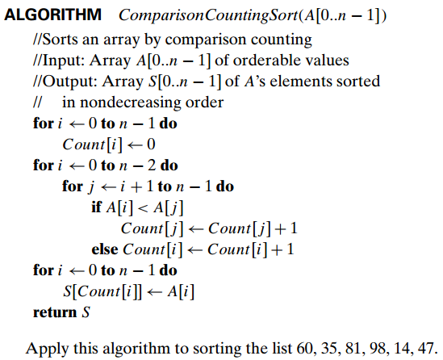

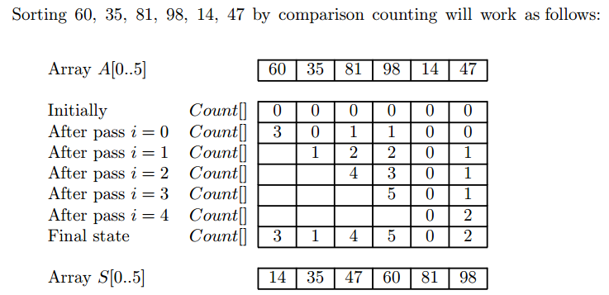

1.5 Độ phức tạp của chương trình có đệ qui

Với các chương trình đệ qui, trước hết ta cần thành lập các phương trình đệ qui, sau đó giải phương trình đệ qui, nghiệm của phương trình đệ quy sẽ là độ phức tạp của chương trình.

1.5.1 Xây dựng phương trình đệ qui
Phương trình đệ qui là một phương trình biểu diễn mối liên hệ giữa T(n) và T(k), trong đó T(n) là thời gian thực hiện chương trình với kích thước dữ liệu nhập là n, T(k) thời gian thực hiện chương trình với kích thước dữ liệu nhập là k, với k < n. Để thành lập được phương trình đệ qui, ta phải căn cứ vào chương trình đệ qui.
Ví dụ 1-9: Xét hàm tính giai thừa bằng giải thuật đệ qui như:
function Giai_thua(n:integer): integer;
begin
if n=0 then Giai_thua :=1
else Giai_thua := n* Giai_thua(n-1);
end;
Gọi T(n) là thời gian thực hiện việc tính n giai thừa, thì T(n-1) là thời gian thực hiện việc tính n-1 giai thừa. Trong trường hợp n=0 thì chương trình chỉ thực hiện một lệnh gán Giai_thua:=1, nên tốn O(1), do đó ta có T(0) = C1. Trong trường hợp n>0 chương trình gọi đệ qui Giai_thua(n-1), việc gọi đệ qui này tốn T(n-1), sau khi có kết quả của việc gọi đệ qui, chương trình phải nhân kết quả đó với n và gán cho Giai_thua. Thời gian để thực hiện phép nhân và phép gán là một hằng C2. Vậy ta có
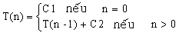
Đây là phương trình đệ qui để tính thời gian thực hiện của chương trình đệ qui Giai_thua.
Ví dụ 1-10: xét thủ tục MergeSort như sau:
function MergeSort (L:List ; n:integer) : List;
var
L1,L2 : List;
begin
if n = 1 then return(L)
else
begin
Chia L thành 2 nửa L1 và L2 , mỗi một nửa có độ dài n/2;
return(Merge(MergeSort (L1 , n/2), MergeSort(L2, n/2)));
end;
end;
Chẳng hạn để sắp xếp danh sách L gồm 8 phần tử 7, 4, 8, 9, 3, 1, 6, 2 ta có mô hình minh họa của MergeSort như sau:

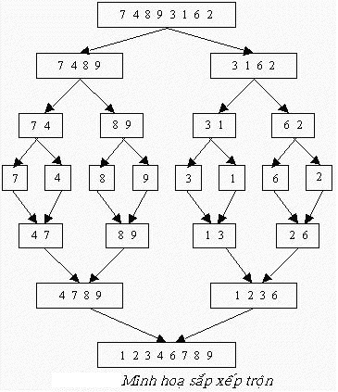
Hàm MergeSort nhận một danh sách có độ dài n và trả về một danh sách đã được sắp xếp. Thủ tục Merge nhận hai danh sách đã được sắp L1 và L2 mỗi danh sách có độ dài n/2, trộn chúng lại với nhau để được một danh sách gồm n phần tử có thứ tự. Giải thuật chi tiết của Merge ta sẽ bàn sau, chúng ta chỉ để ý rằng thời gian để Merge các danh sách có độ dài n/2 là O(n).
Gọi T(n) là thời gian thực hiện MergeSort một danh sách n phần tử thì T(n/2) là thời gian thực hiện MergeSort một danh sách n/2 phần tử , ta có thể viết phương trình đệ quy như sau:

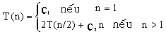

Trong đó c1 là thời gian phải tốn khi L có độ dài 1. Trong trường hợp n > 1, thời gian của MergeSort được chia làm hai phần. Phần gọi đệ quy MergeSort một danh sách có độ dài n/2 là T(n/2) do đó ta có 2T(n/2). Phần thứ hai bao gồm phép thử n >1, chia danh sách L thành hai nửa bằng nhau và Merge. Ba thao tác này lấy thời gian không đổi đối với phép thử hoặc tỷ lệ với n đối với ngắt và Merge. Như vậy hằng c₂ được chọn và c₂n là thời gian tổng để làm các việc đó ngoại trừ gọi đệ qui.

1.5.2 Giải phương trình đệ qui
Có ba phương pháp giải phương trình đệ quy:
1.- Phương pháp truy hồi
2.- Phương pháp đoán nghiệm.
3.- Lời giải tổng quát của một lớp các phương trình đệ quy.
Phương pháp truy hồi
Dùng đệ quy để thay thế bất kỳ T(m) với m < n vào phía phải của phương trình cho đến khi tất cả T(m) với m > 1 được thay thế bởi biểu thức của các T(1). Vì T(1) luôn là hằng nên chúng ta có công thức của T(n) chứa các số hạng chỉ liên quan đến n và các hằng số.
Giải phương trình.
Ví dụ 1-10: Giải phương trình:
Ta có:

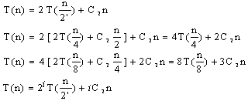

Giả sử n = 2^{k}, quá trình suy rộng sẽ kết thúc khi i =k, khi đó ta có:
T(n) = 2^{k}T(1) + kC₂n
Vì 2^{k} = n nên k = logn và với T(1) =C₁ nên ta có
T(n) = C₁n + C₂nlogn
Hay T(n) là O(nlogn).
Đoán nghiệm
Ta đoán một nghiệm f(n) và dùng chứng minh quy nạp để chứng tỏ rằng T(n) ≤ f(n) với mọi n.
Thông thường f(n) là một trong các hàm quen thuộc như logn, n, nlogn, n², n³, 2^{n}, n!, n^{n}.
Đôi khi chúng ta chỉ đoán dạng của f(n) trong đó có một vài tham số chưa xác định (chẳng hạn f(n) = an² với a chưa xác định) và trong quá trình chứng minh quy nạp ta sẽ suy diễn ra giá trị thích hợp của các tham số.
Ví dụ 1-11: Giải phương trình đệ quy
(I.1)
Giả sử chúng ta đoán f(n) = anlog2n. Với n = 1 ta thấy rằng cách đoán như vậy không được bởi vì anlog n có giá trị 0 không phụ thuộc vào giá trị của a. Vì thế ta thử tiếp theo f(n) = anlog2n + b.
Với n = 1 ta có, T(1) = C₁ và f(1) = b, muốn T(1) ≤ f(1) thì b ≥ C₁ (*)
Giả sử rằng T(k) ≤ aklog2k + b với mọi k < n (I.2).
Ta sẽ chứng minh T(n) ≤ anlogn +b

Giả sử n ≥ 2, từ (I.1) ta có T(n) = 2T(n/2) + C₂n
Áp dụng (I.2) với k = n/2 < n ta có:
T(n) = 2T(n/2) + C₂n ≤ 2[an/2log(n/2) + b] + C₂n
T(n) ≤ anlogn - an + 2b + C₂n
T(n) ≤ (anlogn + b) + [b + (C₂ - a)n] . Nếu lấy a ≥ C₂ + b (**) ta được
T(n) ≤ (anlogn + b) + [b +(C₂ - C₂ - b )n ]
T(n) ≤ (anlogn + b) + (1-n) b
T(n) ≤ an log2n + b.
Nếu ta lấy a và b sao cho cả (*) và (**) đều thoả mãn thì T(n) ≤ an logn + b với mọi n.
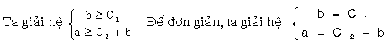
Dễ dàng ta có b = C₁ và a= C₁ +C₂ ta được T(n) ≤ (C₁ + C₂)nlogn + C₁ với mọi n.
Hay nói cách khác T(n) là O(nlog2n).
Lời giải tổng quát cho một lớp các phương trình đệ quy
Để giải bài toán kích thước n, ta chia bài toán đã cho thành a bài toán con, mỗi bài tóan con có kích thước n/b. Giải các bài toán con này và tổng hợp kết quả lại để được kết quả của bài toán đã cho. Với các bài toán con chúng ta cũng làm như vậy. Kỹ thuật này sẽ dẫn chúng ta đến một chương trình đệ quy.
Giả thiết rằng mỗi bài toán con kích thước 1 lấy một đơn vị thời gian và thời gian để chia bài toán kích thước n thành các bài toán con kích thước n/b và tổng hợp kết quả từ các bài toán con để được lời giải của bài toán ban đầu là d(n). (Chẳng hạn đối với thí dụ MergeSort, chúng ta có a = b = 2, và d(n) = C₂n/C₁. Xem C₁ là một đơn vị).
Gọi T(n) là thời gian để giải bài toán kích thước n thì ta có phương trình đệ qui.
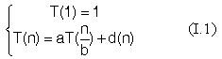
Ta sử dụng phương pháp truy hồi để giải phương trình này
T(n) = aT(n/b) + d(n)
T(n) = a[aT(n/b2) +d(n/b)] +d(n)= a2T(n/b2)+ad(n/b)+d(n)
T(n) = a2[aT(n/b3) +d(n/ b2)] +ad(n/b)+d(n)= a3T(n/b3)+a 2d(n/b2)+ad(n/b)+d(n)
= . . . . .
= aiT(n/bi) +∑ a jd(n/bj) (với j ∈ [0, i-1])
Giả sử n = b^{k} ta được: T(n/b^{k}) = T(1) = 1. Thay vào trên với i = k ta có:
T(n) = ak +∑a j d(bk-j) (với j ∈ [0, k-1]) (I.2)
Hàm tiến triển, nghiệm thuần nhất và nghiệm riêng
Trong phương trình đệ quy (I.1) hàm thời gian d(n) được gọi là hàm tiến triển (driving function)
Trong công thức (I.2), a^{k} = n^{log}bª được gọi là nghiệm thuần nhất (homogeneous solutions).
Nghiệm thuần nhất là nghiệm chính xác khi d(n) = 0 với mọi n. Nói một cách khác, nghiệm thuần nhất biểu diễn thời gian để giải tất cả các bài toán con.
Trong công thức (I.2), ak +∑a j d(bk-j) được gọi là nghiệm riêng (particular solutions).
Nghiệm riêng biểu diễn thời gian phải trả để tạo ra các bài toán con và tổng hợp các kết quả của chúng. Nhìn vào công thức ta thấy nghiệm riêng phụ thuộc vào hàm tiến triển, số lượng và kích thước các bài toán con.
Khi tìm nghiệm của phương trình (I,1), chúng ta phải tìm nghiệm riêng và so sánh với nghiệm thuần nhất. Nếu nghiệm nào lớn hơn, ta lấy nghiệm đó làm nghiệm của phương trình (I,1).
Việc xác định nghiệm riêng không đơn giản chút nào, tuy vậy, chúng ta cũng tìm được một lớp các hàm tiến triển có thể dễ dàng xác định nghiệm riêng.
Hàm nhân
Một hàm f(n) được gọi là hàm nhân (multiplicative function) nếu f(m.n) = f(m).f(n) với mọi số nguyên dương m và n.
Ví dụ 1-12: Hàm f(n) = n^{k} là một hàm nhân, vì f(m.n) = (m.n)^{k} = m^{k}.n^{k} = f(m) f(n)
Nếu d(n) trong (I.1) là một hàm nhân thì theo tính chất của hàm nhân ta có
d(b^{k-j}) = (d(b))^{k-j} và nghiệm riêng của (I.2) là:
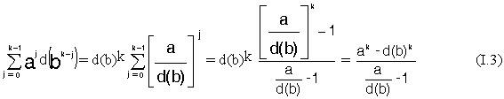
Xét ba trường hợp sau:
1.- Nếu a > d(b) thì nghiệm riêng là O(a^{k}) = O(n^{log}bª). Như vậy nghiệm riêng và nghiệm thuần nhất bằng nhau do đó T(n) là O(n^{log}bª).
Ta cũng thấy thời gian thực hiện chỉ phụ thuộc vào a, b mà không phụ thuộc vào hàm tiến triển d(n). Vì vậy để cải tiến giải thuật ta cần giảm a hoặc tăng b.
2.- Nếu a < d(b) thì nghiệm riêng là O(d(b)^{k}) = O(n^{log}b^{d(b)}). Trong trường hợp này nghiệm riêng lớn hơn nghiệm thuần nhất nên T(n) = O(n^{log}b^{d(b)}).
Để cải tiến giải thuật chúng ta cần để ý đến cả d(n), a và b cùng mức độ như nhau.
Trường hợp đặc biệt quan trọng khi d(n) = n^{α} . Khi đó d(b) = b^{α} và log_{b}(b^{α})
= α. Vì thế nghiệm riêng là O(n^{α}) và do vậy T(n) là O(n^{α}).
3.- Nếu a = d(b) thì công thức (I.5) không xác đinh nên ta tính trực tiếp nghiệm riêng:
Vì a= d(b) nên nghiệm riêng là n^{log}_{b}ªlog_{b}n và nghiệm này lớn gấp log_{b}n lần nghiệm thuần nhất. Do đó T(n) = O(n^{log}_{b}ªlog_{b}n).
Trong trường hợp đặc biệt d(n) = n^{α} ta được T(n) = O(n^{α}logn).
Chú ý khi giải một phương trình đệ quy cụ thể, ta phải xem phương trình đó có thuộc dạng phương trình tổng quát hay không. Nếu có thì phải xét xem hàm tiến triển có phải là hàm nhân không. Nếu có thì ta xác định a, d(b) và dựa vào sự so sánh giữa a và d(b) mà vận dụng một trong ba trường hợp nói trên.
Ví dụ 1-13: Giải các phương trình đệ quy sau với T(1) = 1 và
1/- T(n) = 4T(n/2) + n
2/- T(n) = 4T(n/2) + n²
3/- T(n) = 4T(n/2) + n³
Trong mỗi trường hợp, a=4, b=2 và nghiệm thuần nhất là n². Với d(n) = n ta có d(b) = 2 vì a = 4 > d(b) nên nghiệm riêng cũng là n² và T(n) = O(n²) trong phương trình (1).
Trong phương trình (3), d(n) = n³, d(b) = 8 và a < d(b). Vì vậy nghiệm riêng là O(n^{log}b^{d(b)}) = O(n³) và T(n) của (3) là O(n³).
Trong phương trình (2) chúng ta có d(b) = 4 = a nên T(n) = O(n²logn).
Các hàm tiến triển khác
Ta xét hai trường hợp dưới dạng hai ví dụ, trường hợp 1 là tổng quát hóa của hàm bất kỳ là tích của một hàm nhân với một hằng lớn hơn hoặc bằng 1. Trường hợp thứ hai là hàm tiến triển không phải là một hàm nhân.
Ví dụ 1-14: Giải phương trình đệ quy sau:
T(1) = 1
T(n) = 3T(n/2) + 2n^{1.5}
Ở đây, 2n^{1.5} không phải là hàm nhân nhưng n^{1.5} là hàm nhân. Đặt U(n) = T(n)/2 với mọi n thì
U(1) = 1/2
U(n) = 3U(n/2) + n^{1.5}
Nghiệm thuần nhất khi U(1) = 1 là n^{log3} = n^{1.59}; vì U(1) = 1/2 nên nghiệm thuần nhất là n^{1.59/2} là O(n^{1.59}). Vì a = 3 và b = 2 và b^{1.5} = 2.82 < a, nghiệm riêng cũng là O(n^{1.59}) và do đó U(n) = O(n^{1.59}) . Vì T(n) = 2U(n) nên T(n) = O(n^{1.59}) hay T(n) = O(n^{log3}).
Ví dụ 1-15: Giải phương trình đệ quy sau :
T(1) = 1
T(n) = 2T(n/2) + nlogn
Vì a = b = 2 nên nghiệm thuần nhất là n. Tuy nhiên, d(n) = nlogn không phải là hàm nhân ta phải tính nghiệm riêng bằng cách xét trực tiếp:
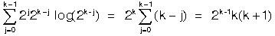
Vì k = logn chúng ta có nghiệm riêng là O(nlog²n), nghiệm này lớn hơn nghiệm thuần nhất và T(n) = O(nlog²n).
Bài 1: Tính thời gian thực hiện của các đoạn chương trình sau:
a) Tính tổng của các số
Sum := 0;
for i:=1 to n do begin
readln(x);
Sum := Sum + x;
end;
b) Tính tích hai ma trận vuông cấp n C = A*B:
for i := 1 to n do
for j := 1 to n do begin
c[i,j] := 0;
for k := 1 to n do c[i,j] := c[i,j] + a[i,k] * b[k,j];
end;
Bài 2: Giải các phương trình đệ quy sau với T(1) = 1 và
a) T(n) = 3T(n/2) + n
b) T(n) = 3T(n/2) + n²
c) T(n) = 8T(n/2) + n³
Bài 3: Giải các phương trình đệ quy sau với T(1) = 1 và
a) T(n) = 4T(n/3) + n
b) T(n) = 4T(n/3) + n²
c) T(n) = 9T(n/3) + n²
Bài 4: Giải các phương trình đệ quy sau với T(1) = 1 và
a) T(n) = T(n/2) + 1
b) T(n) = 2T(n/2) + logn
c) T(n) = 2T(n/2) + n
d) T(n) = 2T(n/2) + n²
Bài 5: Giải các phương trình đệ quy sau bằng phương pháp đoán nghiệm:
a) T(1) = 2 và T(n) = 2T(n-1) + 1 với ∀ n ≥ 2
b) T(1) = 1 và T(n) = 2T(n-1) + n với ∀ n ≥ 2
Bài 6: Cho một mảng n số nguyên được sắp thứ tự tăng. Viết hàm tìm một số nguyên trong mảng đó, nếu tìm thấy thì trả về TRUE, ngược lại trả về FALSE.
Sử dụng hai phương pháp tìm kiếm tuần tự và tìm kiếm nhị phân. Với mỗi phương pháp hãy viết một hàm tìm và tính thời gian thực hiện của hàm đó.
Bài 7: Tính thời gian thực hiện của giải thuật đệ quy giải bài toán Tháp Hà nội với n tầng?
Bài 8: Xét định nghĩa số tổ hợp chập k của n như sau:
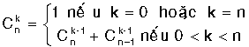
Viết một hàm đệ quy để tính số tổ hợp chập k của n.
Tính thời gian thực hiện của giải thuật nói trên.

Giải những phương trình dệ qui sau:

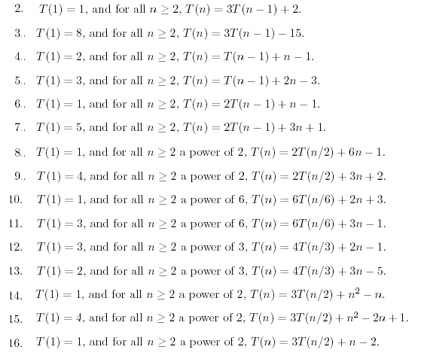

Giải:
2) T(1)=1, với mọi n>=2 T(n) = 3T(n-1)+2
Nếu n đủ lớn, ta có những thay thế sau:
T(n) = 3T(n-1)+2 ( thay thế lần 1)
= 3(3T(n-2)+2)+2

T(n) = 9T(n-2)+2.3+2 (thay thế lần 2)
= 9(3T(n-3)+2)+2.3+2

T(n)= 27T(n-3)+2.9+2.3+2 (thay thế lần 3)
. . . . . . . . .
Thay thế lần thứ i

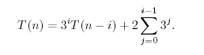
Ta cần chứng minh biểu thức trên đúng bằng qui nạp trên i. Nó đúng với i=1. Giả sử rằng i> 1 và rằng:

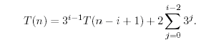
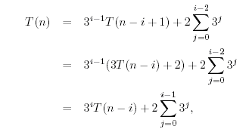
Giả sử chọn i= n-1 thì:
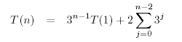
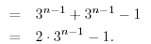

8) T(1)=1, với mọi n>=2, T9n) = 2T(n/2)+6n-1
Tương tự bài trên với n đủ lớn, với một số bước thay thế

(thay lần 1)

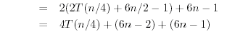(thay lần 2)

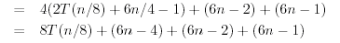(thay lần 3)
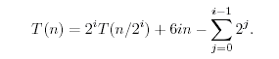(thay lần i)

Chứng minh biểu thức trên đúng bằng qui nạp, và lấy i= logn, ta được
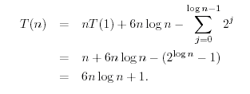
14) T(1)= 1, với mọi n>= 2, T(n) = 3T(n/2)+n2-n
Tương tự như trên:
(thay lần 1)
(thay lần 2)

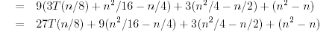(thay lần 3)
Lần thứ i:
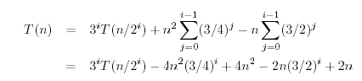
Chọn i= logn thì:
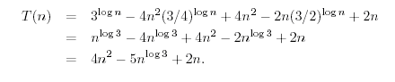

Giải Phương trình đệ qui
1)
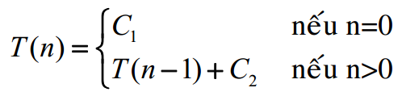
2)
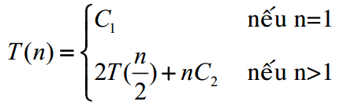
Giải các phương trình đệ quy sau với T(1)=1:
3. T(n)=3T(n/2)+n
4. T(n)=4T(n/3)+n
5. T(n)=T(n/2)+1
6. T(n)=2T(n/2)+logn
7. T(n)=2T(n/2)+n

Bài giải

1)
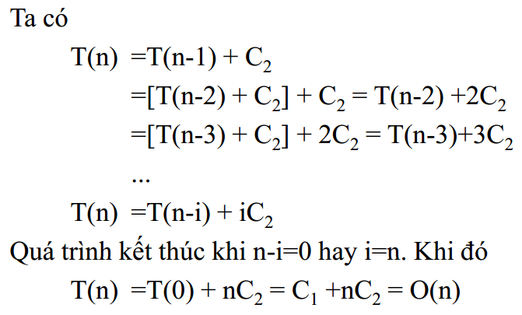

2)
